Компьютерные сети (семинары). Домашнее задание №4.

Задание:
1. Настроить сеть согласно схеме в файле с помощью OSPF и VLAN. Починить неработающие линки.
https://disk.yandex.ru/d/IQdns-ljqsBFFg
2. Убедиться что трафик от компов до сервера ходит через два маршрута с помощью ЕСМР.
3. Скинуть скриншот с таблицей маршрутизации с r1. Должны быть сети Connected для VLAN’ов.
4. Поймать трейс на любом компе, когда он пойдет через r5. Удалить один из линков на r5. Снова сделать трейс, убедиться что трафик пошел по резервному пути. Скинуть скриншот с разными трейсами.
Скинуть еще один скриншот с изменившейся таблицей маршрутизации с r1.
5. Посмотреть скринкаст к следующему семинару после лекции:
https://disk.yandex.ru/i/TPql0G0iACPhew

Решение:

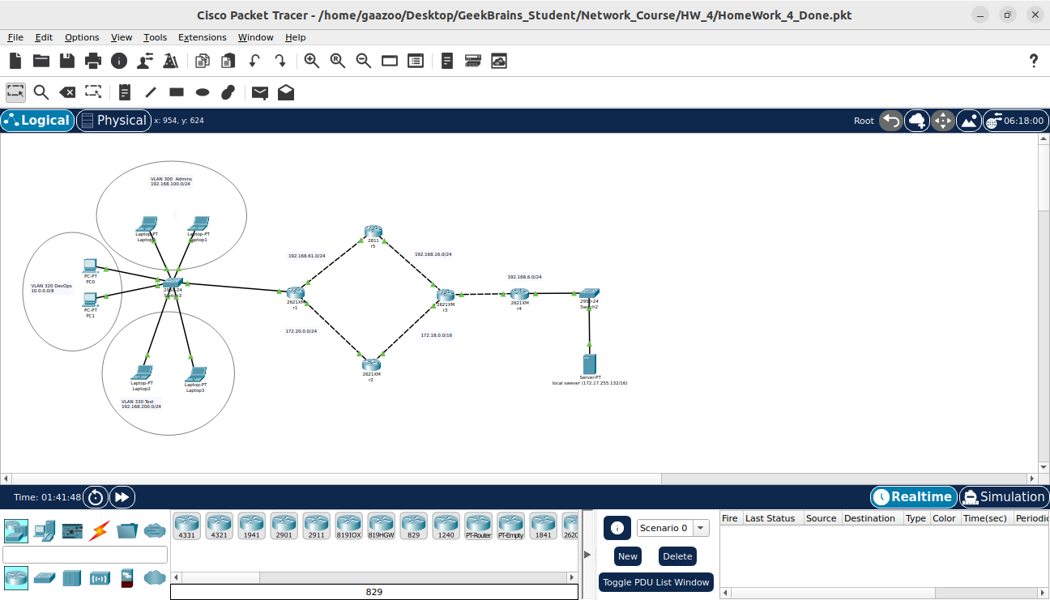
Сеть работает, все линки зеленые

Делаем tracert c машины 192.168.100.3 до сервера с адресом 172.17.255.132

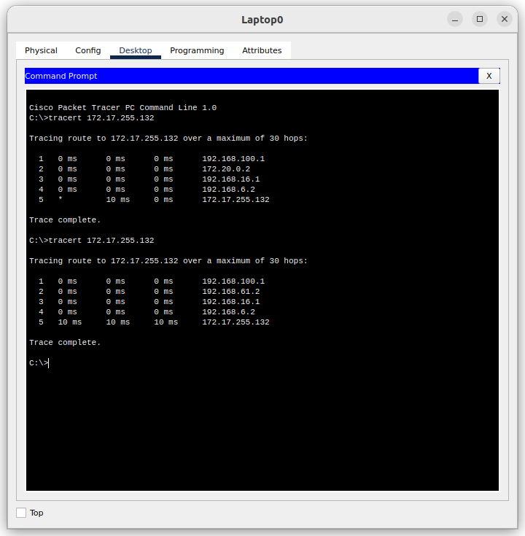
Пакеты идут через роутер R2.
Отключаем интерфейс Fa0/0 на роутере R2
Запускаем повторно tracert c машины 192.168.100.3 до сервера с адресом 172.17.255.132 и видим, что пакеты пошли через роутер R5

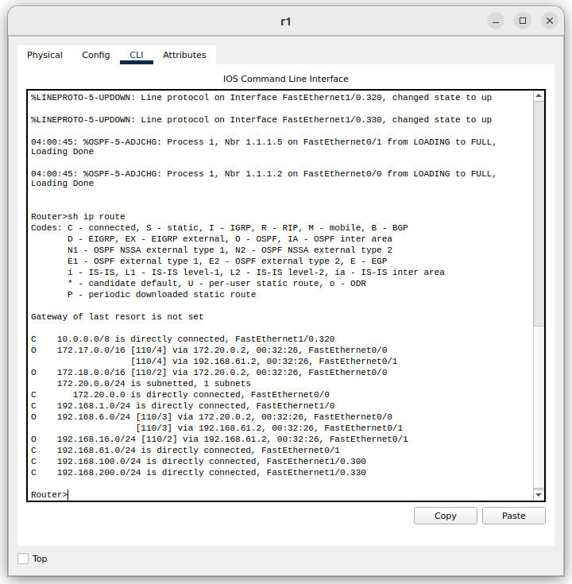
Список маршрутов роутера R1

Отключаем роутер R5 и смотрим список маршрутов на роутере R1

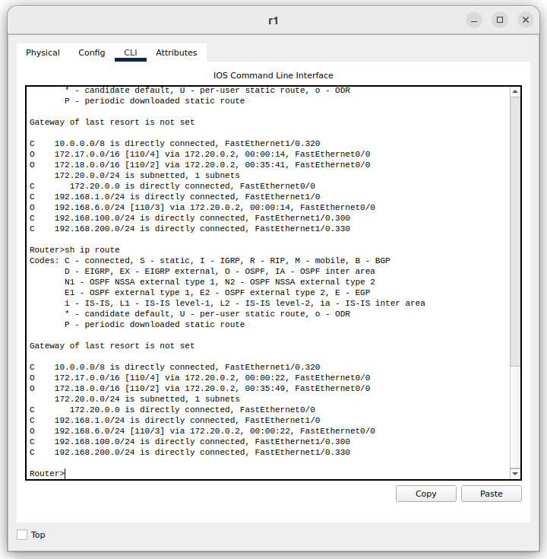
Как видим, список маршрутов OSPF изменился. Роутер самостоятельно перестроился под измененную сеть.

